PENGARUH PEMBERIAN TEPUNG TOMAT (Solanum lycopersicum) DAN TEPUNG LABU KUNING (Cucurbita moschata D.) PADA PAKAN TERHADAP PERTUMBUHAN DAN KECERAHAN WARNA IKAN KOI (Cyprinus carpio)

SKRIPSI

Sebagai Salah Satu Syarat untuk Mencapai Gelar Sarjana dalam Program Strata Satu pada Fakultas perikanan dan Ilmu Kelautan
Universitas pancasakti Tegal

Oleh :
FIRMAN SYARIF IBROHIM
NPM. 3220600013

PROGRAM STUDI BUDIDAYA PERAIRAN FAKULTAS PERIKANAN DAN ILMU KELAUTAN UNIVERSITAS PANCASAKTI TEGAL
2024
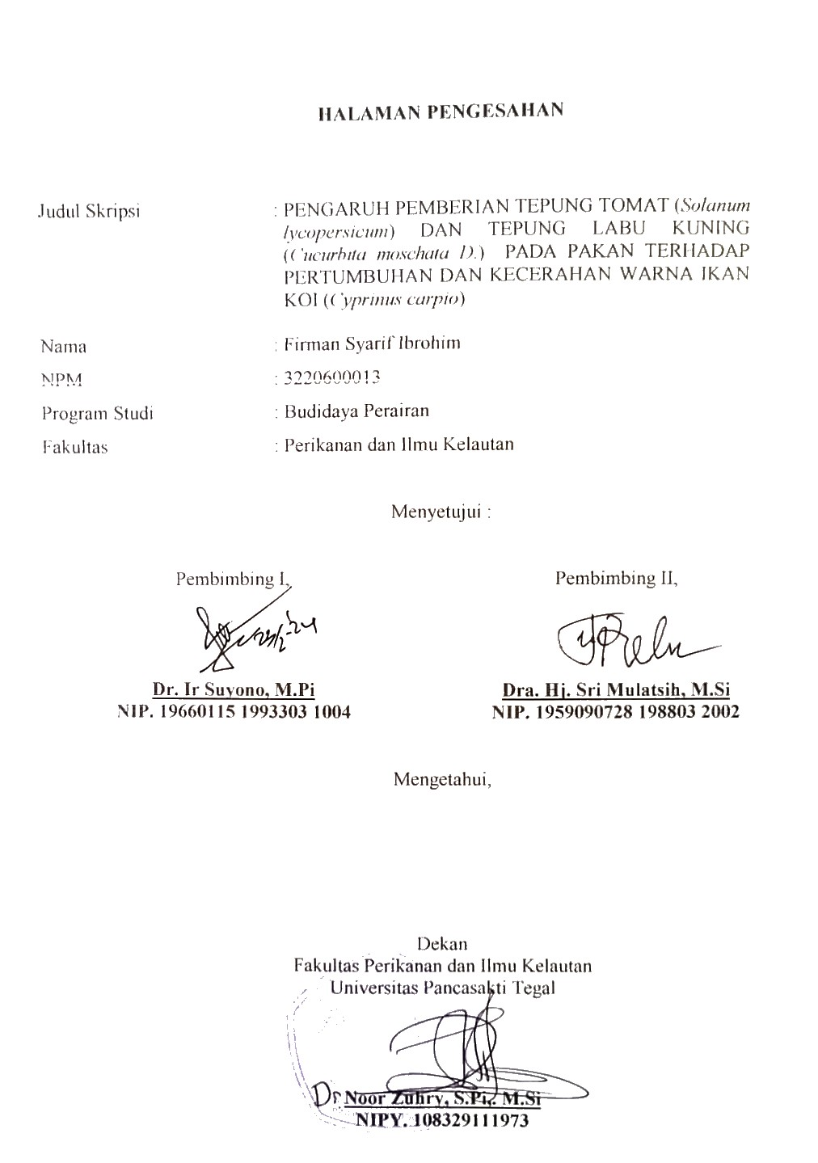

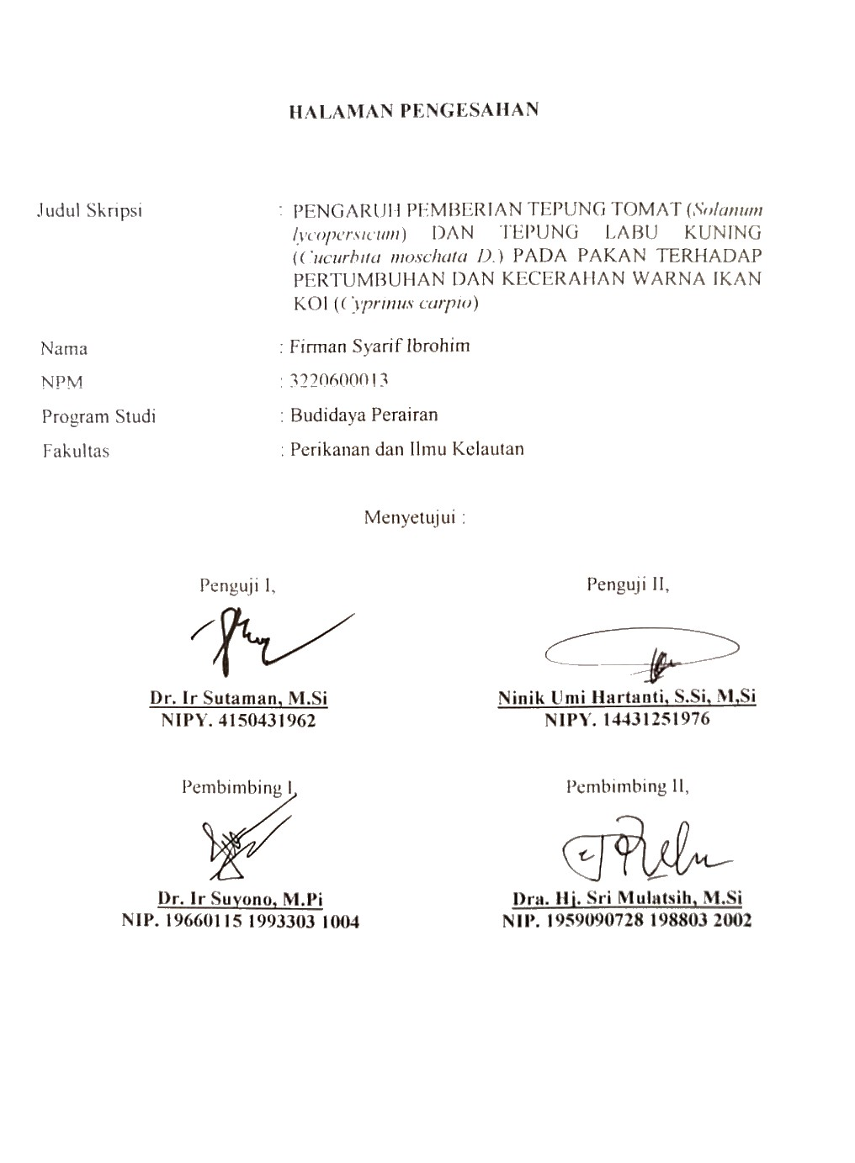

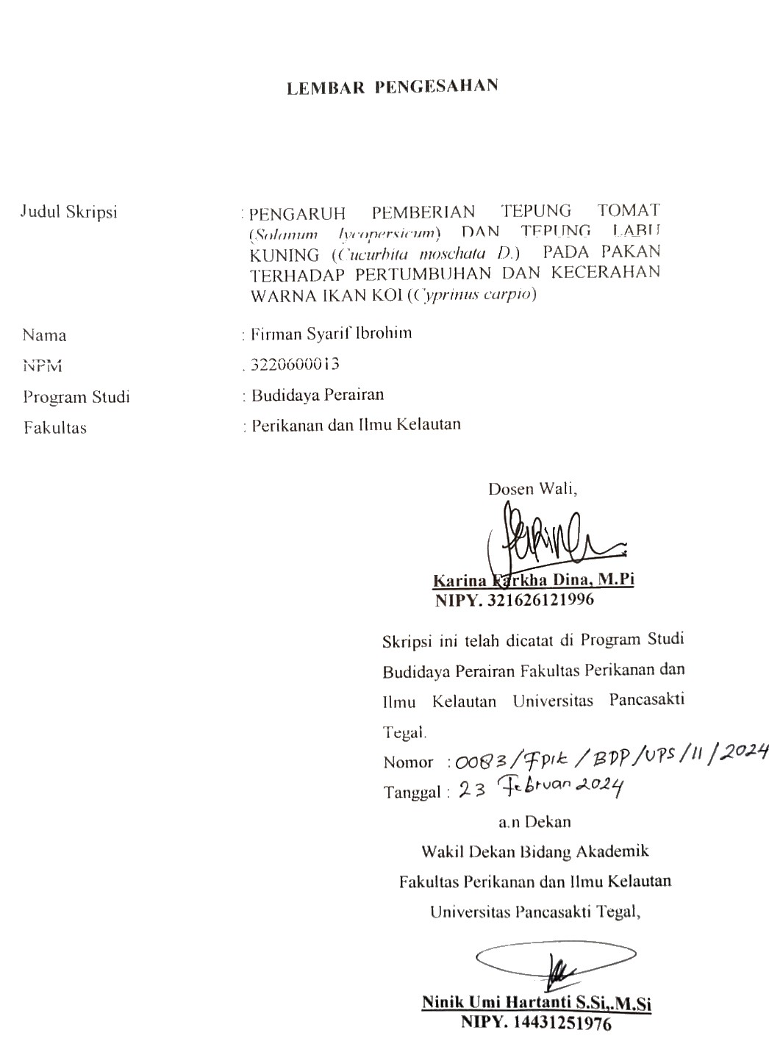

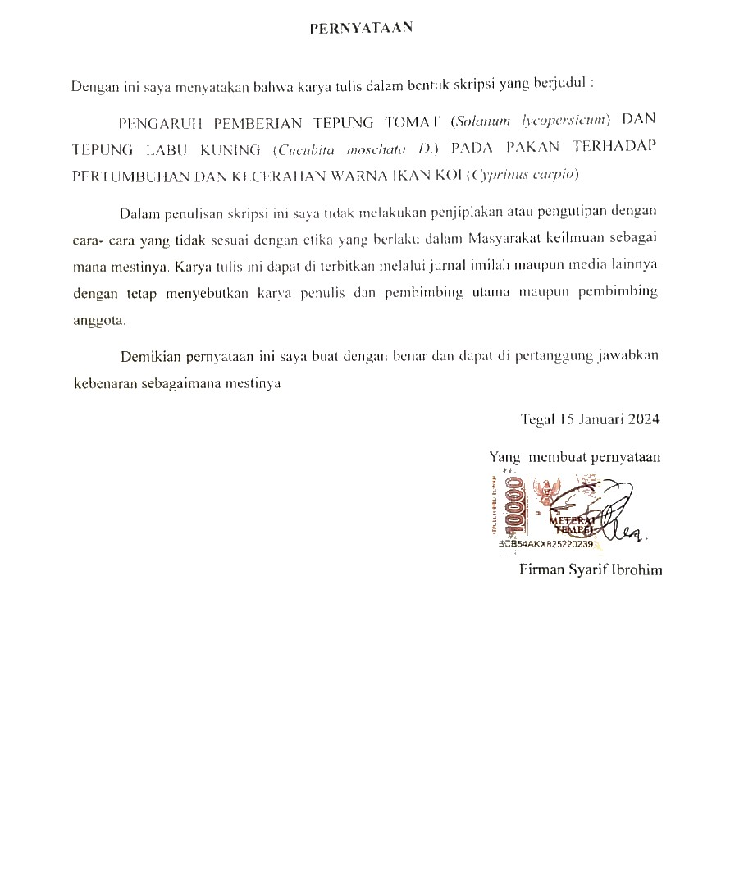

ABSTRAK

Firman Syarif Ibrohim, NPM 3220600013. PENGARUH PEMBERIAN TEPUNG TOMAT (Solanum lycopersicum) DAN TEPUNG LABU KUNING (Cucurbita moschata D.) PADA PAKAN TERHADAP PERTUMBUHAN DAN KECERAHAN WARNA IKAN KOI (Cyprinus carpio) (Pembimbing Dr.Ir Suyono, M.Pi dan Dra.Hj.Sri Mulatsih, M.Si)

Estetika warna yang dimiliki oleh ikan koi (Cyprinus carpio) menjadi daya tarik utama bagi para penghobi ikan koi. Harga jual ikan koi cenderung tinggi karena keindahan warna yang melekat padanya. Upaya untuk meningkatkan kejelasan warna pada ikan ini dapat dilakukan melalui pemberian karotenoid sebagai suplemen pakan. Salah satu jenis karotenoid yang dianggap paling efektif adalah tepung tomat dan labu kuning, dikarenakan kandungan ß-karoten sebagai sumber yang mampu merangsang pertumbuhan dan meningkatkan kejelasan warna ikan koi. Penelitian ini bertujuan untuk menilai dampak pemberian tepung tomat dan tepung labu terhadap pertumbuhan dan kejelasan warna pada ikan koi (Cyprinus carpio). Rancangan penelitian menggunakan metode Rancangan Acak Lengkap (RAL) dengan tiga kelompok perlakuan (dosis tepung tomat 20%, dosis tepung labu 20%, dosis tepung tomat dan labu 40%) yang diulang sebanyak tiga kali. Ikan koi yang digunakan memiliki ukuran awal 8 cm dan berat 11 gr, ditempatkan dalam akuarium berukuran 50 x 25 x 25 cm dengan kepadatan 10 ekor per akuarium. Parameter yang diamati mencakup skor warna ikan koi menggunakan kertas Toca Colour Finder (TCF), laju pertumbuhan harian, laju pertumbuhan mutlak, tingkat kelangsungan hidup, rasio konversi pakan, efisiensi pakan, dan kualitas air. Hasil penelitian menunjukkan bahwa terdapat pengaruh positif dari pemberian tepung tomat dan labu terhadap kejelasan warna ikan koi. Perlakuan terbaik tercapai melalui pemberian tepung tomat dan labu dengan dosis 40%, yang menghasilkan peningkatan satu skor kejelasan warna lebih cepat pada minggu ketiga penelitian. Meskipun demikian, pemberian tepung tomat 20%, tepung labu kuning 20% dan tepung tomat dan labu kuning 40% tidak memberikan pengaruh yang signifikan terhadap pertumbuhan bobot dan panjang ikan koi (Cyprinus carpio). Parameter kualitas air selama penelitian berada dalam rentang toleransi yang dapat diterima.

Kata kunci : Tomat, labu kuning, ikan koi, kecerahan warna ikan

ABSTRACT

Firman Syarif Ibrohim, NPM 3220600013. The Influence of Tomato Flour (Solanum lycopersicum) and Pumpkin Flour (Cucurbita moschata D.) Addition in Feed on the Growth and Color Brightness of Koi Fish (Cyprinus carpio) (Advisor by Dr.Ir Suyono, M.Pi and Dra.Hj.Sri Mulatsih, M.Si)

The aesthetic appeal of the coloration in Koi fish is a primary attraction for Koi enthusiasts. The selling price of Koi fish tends to be high due to the inherent beauty of their colors. Efforts to enhance the color clarity in these fish can be achieved through the supplementation of carotenoids in their diet. One of the carotenoids considered most effective for this purpose is Tomato Powder and Pumpkin Powder, owing to its ß-carotene content, which stimulates growth and enhances the color clarity of Koi fish. This research aims to assess the impact of Tomato Powder and Pumpkin Powder on the growth and color clarity of Koi fish (Cyprinus carpio). The research design utilizes a Completely Randomized Design (CRD) with three treatment groups (Tomato Powder 20%, Pumpkin Powder 20%, Tomato and Pumpkin Powder 40%), repeated three times. The Koi fish used have an initial size of 8 cm and a weight of 11 grams, placed in aquariums sized 50 x 25 x 25 cm with a density of 10 fish per aquarium. Observed parameters include the color score of Koi fish using the Toca Colour Finder (TCF), daily growth rate, absolute growth rate, survival rate, feed conversion ratio, feed efficiency, and water quality. The research results indicate a positive influence from the administration of Tomato Powder and Pumpkin Powder on the color clarity of Koi fish. The best treatment is achieved through the application of Tomato Powder and Pumpkin Powder at a dosage of 40%, resulting in an earlier one-score increase in color clarity by the third week of the study. However, the application of Tomato Powder and Pumpkin Powder at dosages of 20%, 20%, and 40% does not significantly affect the weight and length growth of Koi fish (Cyprinus carpio). Additionally, water quality parameters during the study remain within acceptable tolerance ranges.

Keywords: Tomato, pumpkin, koi fish, fish color brightness.
KATA PENGANTAR

Puji syukur kehadirat Allah SWT, yang telah melimpahkan karunia dan hidayah – Nya, serta shalawat dan salam penulis sampaikan kepada Nabi Muhammad SAW, sehingga penulis bisa menyelesaikan skripsi ini dengan tepat waktu pada tahun ini sebagai syarat kelulusan strata satu.
Laporan penelitian yang berjudul “PENGARUH PEMBERIAN TEPUNG TOMAT (Solanum lycopersicum) DAN TEPUNG LABU KUNING (Cucurbita moschata D.) PADA PAKAN TERHADAP PERTUMBUHAN DAN KECERAHAN WARNA IKAN KOI (Cyprinus carpio)” yang dilaksanakan pada Tanggal 20 November sampai 20 Desember 2023

Penulis mengucapkan banyak terimakasih ke semua pihak yang telah membimbing dan mendukung penulis untuk terus semangat dan tak kenal lelah :
  - Bapak Dr. Ir. Suyono, M. Pi selaku Dosen Pembimbing Pertama Skripsi Program Studi Budidaya Perairan Fakultas Perikanan dan Ilmu Kelautan.
  - Ibu Ibu Dra. Hj. Sri Mulatsih, M. Si selaku Dosen Pembimbing Dua Skripsi Program Studi Budidaya Perairan Fakultas Perikanan dan Ilmu Kelautan.
  - Bapak Dr. Noor Zuhry, S. Pi., M. Si selaku Dekan Fakultas Perikanan dan Ilmu Kelautan Universitas Pancasakti Tegal.
  - Ibu Ninik Umi Hartanti, S. Si., M. Si selaku Wakil Dekan Fakultas Perikanan dan Ilmu Kelautan Universitas Pancasakti Tegal.
  - Kedua orangtua tercinta, keluarga dan sahabat terkasih yang senantiasa mendukung serta mendo’akan tiada henti sehingga penulis dapat menyelesaikan skripsi ini dengan tepat waktu.
  - Bapak Ashari selaku pengelola Laboratorium SUPM Lebaksiu Tegal
Penulis menyadari bahwa dalam penulisan skripsi ini masih banyak kekurangan yang harus dibenahi, maka dari itu penulis membutuhkan saran dan kritik membangun skripsi ini untuk kesempurnaan.

Tegal, 15 Januari 2024

DAFTAR ISI

KATA PENGANTAR i
DAFTAR ISI iii
DAFTAR GAMBAR v
DAFTAR TABEL vi
BAB I PENDAHULUAN 1
  - Latar Belakang 1
  - Rumusan Masalah 3
  - Pendekatan Masalah 4
  - Tujuan Penelitian 5
  - Manfaat Penelitian 5
  - Waktu dan Tempat 6
  - Hipotesis 6
BAB II TINJAUAN PUSTAKA 7
  - Klasifikasi dan Morfologi Ikan Koi 7
  - Habitat Ikan Koi 9
  - Makanan dan Kebiasaan Makan 9
  - Kualitas Air 10
  - Tepung Tomat (Solanum lycopersicum) 11
  - Tepung Labu Kuning (Cucurbita moscahata D.) 13
  - Pakan 16
  - Progol (Protein Golongan) 16
BAB III METODOLOGI 18
  - Peta Pelaksanaan Penelitian 18
  - Alat dan Bahan Penelitian 19
  - Metode Penelitian 20
  - Prosedur Penelitian 22
  - Parameter Penelitian 24
  - Pengamatan Kualitas Air 28
  - Analisis Data 28
BAB IV HASIL DAN PEMBAHASAN 29
4.1 Hasil Uji Toca Colour Finder (TCF) 29
4.2 Laju Pertumbuhan Harian 33
4.3 Pertumbuhan Bobot Mutlak 36
4.4 Tingkat Kelangsungan Hidup/Survival Rate (SR) 39
4.5 Rasio Konversi Pakan (FCR) dan Efisien Pakan (EP) 40
4.6 Kualitas Air 43
BAB V KESIMPULAN DAN SARAN 45
5.1 Kesimpulan 45
5.2 Saran 45
DAFTAR PUSTAKA 46

DAFTAR GAMBAR

Gambar Keterangan Hal

- Bagan Pendekatan Masalah 4

- Klasifikasi Ikan Koi 7

- Morfologi Ikan Koi 8

- Peta Lokasi Penelitian 18

- Denah Penempatan Wadah Penelitian 20

- Kertas TCF 24

- Rata - Rata Skor Warna Ikan Koi 29

- Pertumbuhan Bobot Harian (gram) pada Ikan Koi 34

- Rata – rata Pertumbuhan Panjang Harian Ikan Koi 35

10. Rata-Rata Bobot Mutlak Ikan Koi (gram) 37

11. Rata - rata Pertumbuhan Panjang Mutlak 38

DAFTAR TABEL

Tabel Keterangan Hal

- Kandungan nutrisi tepung tomat per 100 gram 13

- Hasil Analisa kandungan gizi daging buah labu kuning per 100 gram 15

- Alat yang digunakan untuk penelitian 19

- Bahan yang digunakan untuk penelitian 19

- Rata - Rata Skor Warna Ikan Koi 31

- Pertumbuhan Bobot Harian Ikan Koi 34

- Pertumbuhan Panjang Harian 35

- Pertumbuhan Bobot Mutlak Ikan Koi 37

- Pertumbuhan Panjang Mutlak 37

- Rata – Rata Tingkat Kelangsungan Hidup Ikan Koi 40

- Hasil Analisa Proksimat 40

- Rata – Rata Feed Convertion Ratio dan Efisiensi Pakan 41

- Kualitas Air Selama Penelitian 43

DAFTAR LAMPIRAN

LAMPIRAN Keterangan Hal

- Laju Pertumbuhan Ikan Koi dengan Dosis Tepung tomat dan Labu kuning 52

- Data Uji Normalitas Ikan Koi dengan Dosis Tepung tomat dan Labu kuning 53

- Uji Homogenitas Ikan Koi dengan Dosis Tepung tomat dan Labu kuning 54

- Uji Anova Ikan Koi dengan Dosis Tepung tomat dan Labu kuning 55

- Kegiatan selama Penelitian Ikan Koi 60

- Hasil skor Warna Ikan Koi 66

- Hasil Uji Proksimat Tepung Tomat dan Labu Kuning 67

- Lokasi Penelitian di Laboratorium SUPM Lebaksiu Tegal 68

BAB I
PENDAHULUAN

Latar Belakang

Ikan koi (Cyprinus carpio) merupakan salah satu komoditas ikan hias air tawar yang memiliki potensi ekonomi di pasar nasional maupun internasional. Menurut Kifly et al. (2020). Indikator keindahan pada ikan ini sendiri dapat dilihat dari segi corak, warna tubuh, diameter tubuh dan diameter bentuk corak warna. Daya tarik inilah yang menjadikan ikan koi sangat popular sehingga banyak orang mengincar untuk hanya sekedar hobi ataupun berbudidaya.
Warna merupakan karakter penting yang menentukan nilai estetika, selera konsumen, serta meningkatkan harga jual suatu komoditas ikan hias (Kurnia et al., 2019). Warna ikan koi (Cyrpinus carpio) dapat timbul karena adanya proses pigmentasi pada jaringan epidermis ikan. Upaya yang dilakukan untuk meningkatkan kualitas warna pada tubuh ikan dapat dilakukan dengan menambahkan sumber pakan yang mengandung pigmen karotenoid. Pigmen karotenoid memungkinkan untuk meningkatkan warna ikan yang mengandung pigmen warna atau karotenoid (Soleha et al., 2022).
Kualitas warna sangat mempengaruhi nilai ekonomis ikan koi sehingga bisa dijadikan suatu parameter penentuan kualitas ikan dari koi itu sendiri. Pada sisi yang lain jika faktor lingkungan tidak terjaga dan makanan yang telah diberikan tidak memenuhi kebutuhannya, maka warna tersebut dapat memudar atau hilang (Nur et al., 2020).
Sumber pigmen alami yang dapat digunakan untuk menambah warna pada ikan koi adalah dengan menambahkan tepung tomat (Solanum lycopersicum) pada pakan. Tomat mengandung pigmen karatenoid. Karotenoid merupakan pigmen berwarna kuning oranye dan oranye kemerahan, yang terlarut dalam lipid yang meliputi kelompok hidrokarbon yang disebut karoten dan derivat oksigenasinya, xantofil. Penambahan karatenoid kedalam pakan perlu penambahan sumber karoten pada pakan berpengaruh terhadap pembentukan warna ikan hias. (Sartikawati et al., 2020). Sedangkan kandungan karotenoid pada labu kuning (Cucurbita moscahata D.) yaitu sebesar 180,00 SI (sekitar1.000 -1.300IU/100g bahan). Buah ini kaya akan beta-karoten yang terbukti memiliki aktivitas melawan bahaya radikal bebas. Beta karoten salah satu jenis karotenoid yang berfungsi sebagai provitamin-A, beta karoten juga berperan sebagai antioksidan yang efektif pada konsentrasi rendah oksigen (Lismawati et al., 2021).
Hasil penelitian (Ibrahim et al., 2017), menunjukan bahwa penambahan Ekstrak tomat yang ditambahkan ke dalam pakan buatan dapat meningkatkan pertumbuhan dan kelangsungan hidup benih ikan tawes (Puntius javanicus). Hal ini disebabkan pemberian pakan yang optimal akan menghasilkan pertumbuhan yang baik. Pertumbuhan dapat terjadi karena terdapat energi yang berasal dari pakan dalam buah tomat mengandung pigmen karatenoid, terutama β-karoten yang merupakan komponen utama penentu warna pada buah tomat. Menurut Nazhira (2017), penambahan tepung labu kuning dalam pakan berpengaruh terhadap perubahan warna Ikan Maskoki. Berdasarkan hal tersebut maka perlu dilakukan penelitian untuk mengetahui pengaruh penambahan tepung tomat (Solanum lycopersicum) dan labu kuning (Cucurbita moscahata D.) terhadap perubahan warna ikan koi dengan dosis yang berbeda.

Rumusan Masalah

Berdasarkan latar belakang diatas maka diperoleh rumusan sebagai berikut :
    - Apakah penambahan tepung tomat (Solanum lycopersicum.) dan labu kuning (Cucurbita moschata D.) berpengaruh terhadap peningkatan kualitas warna ikan koi (Cyprinus carpio)?
    - Berapa dosis tepung tomat (Solanum lycopersicum.) dan labu kuning (Cucurbita moschata D.) terbaik yang berpengaruh pada pertumbuhan dan peningkatan warna ikan Koi (Cyprinus carpio)?

Pendekatan Masalah

Kegiatan budidaya yang dilakukan dalam penelitian adalah penambahan tepung tomat (Solanum lycopersicum) dan tepung labu kuning (Cucurbita moschata D) pada pakan. Sistem pemberian pakan dan dosis pakan yang dapat menunjang pertumbuhan dan peningkatan warna ikan koi (Cyprinus carpio).

INPUT PROSES OUTPUT
Pemeliharaan ikan koi ( Cyprinus carpio)
Kepadatan ikan koi 10 ekor/ akuarium dengan perlakukan :

- A. : Pemberian tepung tomat pada pakan dengan dosis 20 %/kg

- B : Pemberian tepung labu kuning pada pakan dengan dosis 20 %/kg

- C : Pemberian tepung tomat dan labu kuning pada pakan dengan dosis 40 %/kg

1. Pertumbuhan dan peningkatan warna ikan koi
2. Dosis terbaik

Kualitas air
Analisis

Formulasi

Umpan balik
Kesimpulan

Rekomendasi

Gambar 1. Skema Pendekatan Masalah

Tujuan Penelitian

Tujuan dari penelitian ini adalah sebagai berikut :

    - Mengetahui pengaruh penambahan tepung tomat (Solanum lycopersicum.), tepung labu kuning (Cucurbita moschata D.), dan tepung tomat + tepung labu kuning terhadap peningkatan warna ikan Koi (Cyprinus carpio).
    - Mengetahui dosis penambahan tepung tomat (Solanum lycopersicum.), tepung labu kuning (Cucurbita moschata D.), dan tepung tomat + tepung labu kuning terbaik yang dapat berpengaruh pada pertumbuhan ikan Koi (Cyprinus carpio).

Manfaat Penelitian

Manfaat dari penelitian ini dibagi menjadi dua bagian yaitu manfaat teoritis dan manfaat praktis.

Manfaat Akademis

Penelitian ini diharapkan dapat memberikan tambahan wawasan ilmu pengetahuan kepada kalangan akademisi dengan optimasi pengaruh pemberian tepung tomat (Solanum lycopersicum.) dan tepung labu kuning (Cucurbita moschata D.) pada pakan dengan dosis yang berbeda terhadap pertumbuhan dan kecerahan warna ikan koi (Cyprinus carpio)

Manfaat Praktis

Hasil dari kegiatan ini dapat dijadikan sebagai sumbangsih atau masukkan bagi pengambil kebijakan maupun praktisi budidaya ikan koi (Cyprinus carpio).

Waktu dan Tempat
Penelitian ini dilaksanakan di Laboratorium Budidaya Air Tawar SUPM, Lekabsiu, Kabupaten Tegal, Tanggal 20 November sampai 20 Desember 2023

Hipotesis

Hipotesis yang diambil penelitian ini adalah : Penambahan tepung tomat (Solanum lycopersicum) dan tepung labu kuning (Cucurbita moschata D.) berpengaruh terhadap pertumbuhan dan peningkatan warna ikan koi (Cyprinus carpio).

BAB II

TINJAUAN PUSTAKA

Klasifikasi dan Morfologi Ikan Koi

    - Klasifikasi Ikan Koi

Gambar 2. Klasifikasi Ikan Koi
(Sumber : dokumentasi pribadi 2023)
Menurut Najib (2018), klasifikasi ikan Koi dapat diuraikan sebagai berikut: Kingdom : Animalia
Filum : Chordata
Kelas : Esteichthyes Sub-kelas : Actinopterygii Ordo : Ostariophysi
Familia : Cyprinidae Sub-family : Cyprinidae Genus : Cyprinus
Species : Cyprinus carpio

Morfologi Ikan Koi

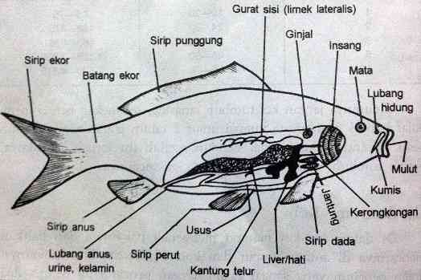

Gambar 3. Morfologi Ikan Koi
(Sumber : Dictio, 2018)

Ikan koi termasuk dalam famili Cyprinidae yang mempunyai ciri – ciri umum, badan ikan koi berbentuk memanjang dan sedikit pipih ke samping (compresed) dan mulutnya terletak di ujung tengah (terminal), dan di bagian mulut terdapat dua sungut, yang kadang – kadang satu pasang di antaranya kurang sempurna dan warna badan beragam Cyprinus carpio adalah ikan dengan guild omnivora. Ciri - ciri tidak memiliki gigi dan dengan posisi mulut subterminal. Tapis insang pendek, jarang dan sedikit. (Puspasari et al., 2020)
Badan ikan koi berupa semacam torpedo dengan perlengkapan gerak berbentuk sirip (Nazhira et al., 2017). Sirip yang memenuhi wujud morfologi ikan Koi merupakan sirip punggung, sejoli sirip perut, sirip anus, sejoli sirip dada, serta sirip ekor. Sirip punggung mempunyai 3 jari- jari keras serta 20 jari- jari lunak. Sirip perut cuma mempunyai jari- jari lunak sebanyak 9 buah. Sirip anus mempunyai 3 jari- jari keras serta 5 jari- jari lunak.
Menurut Awan (2016) badan Koi tertutup selaput yang terdiri dari dua lapisan. Lapisan pertama terletak disebelah luar dikenal dengan sebutan epidermis dan lapisan bagian dalam disebut endodedermis. Epidermis terdiri dari sel – sel getah yang menghasilkan lender (mucus) di permukaan badan parasite
Lapisan endodedermis terdiri dari serat – serat yang penuh dengan sel. Pangkal sisik dan urat – urat darah terdapat pada lapisan ini, juga sel warna. Sel warna ini memiliki corak yang sangat kompleks. Dengan cara kontraksi, sel ini memproduksi larutan dengan empat sel warna yang berbeda.

2. 2 Habitat Ikan Koi

Habitat ikan koi di alam bebas Di alam bebas ikan mas hidup di pinggiran sungai, danau, atau perairan tawar lain dengan kedalaman air yang tidak terlalu dalam dan tidak terlalu deras aliran airnya. Lingkungan perairan yang ideal untuk tempat hidup ikan mas adalah daerah dengan ketinggian 150 – 600 m di atas permukaan laut (Febiola et al., 2023). Ikan koi hidup di daerah beriklim sedang dan hidup pada daerah perairan tawar, akan tetapi ikan koi masih dapat hidup pada air dengan salinitas 10 ppt (Luthfi et al., 2018).

2. 3 Makanan dan Kebiasaan Makan

Ikan koi terkategori ke dalam jenis ikan omnivora, ialah ikan yang bisa memakan bermacam tipe makanan. Bagi Khairunnisa et al., (2020), ikan Koi menerima pakan berbentuk daging, ikan, sayur - mayur terlebih lagi roti. Bersumber pada Sihombing (2018) peran pakan sangat penting untuk meningkatkan produksi. Bila pakan yang diberikan hanya seadanya maka produksi yang dihasilkan tentu sedikit. Kandungan gizi pakan juga harus diperhatikan sehingga hasil ikan yang diperoleh maksimal. Ikan sangat membutuhkan nutrisi untuk pertumbuhan dan fungsi utama makanan adalah untuk kelangsungan hidup dan pertumbuhan ikan.

Berikutnya sumber protein utama merupakan perumusan campuran antara bahan nabati misalnya tepung kedelai, tepung jagung, tepung gandum, tepung wortel, dll. Sebaliknya bahan hewani semacam tepung ikan, tepung kepala udang, tepung cumi. Dan multivitamin serta mineral semacam Ca, Magnesium, Zn, Fe, Co selaku penambah pakan.
Menurut (Biduan, 2020) jumlah pakan yang tepat antara 3% - 5% dari pakan pellet frekuensi pemberian pakan 2 - 3 kali/hari. Sementara berdasarkan Sabrina et al., (2018), pemberian pakan buatan untuk ikan koi berjumlah 3% dari populasi biomassa ikan dan diberikan sehari 3 kali.

2. 4 Kualitas Air

Kualitas air merupakan faktor yang sangat bernilai dalam budidaya ikan, sebab kualitas air mempengaruhi kelangsungan hidup serta pertumbuhan ikan. Pengelolaan air yang baik diperlukan untuk melindungi ekosistem yang mendukung budidaya ikan. Berdasarkan penelitian yang sudah dilakukan Akbar et al., (2021) ialah: Suhu, pH dan DO (Disssolve Oxygen).
Parameter kualitas air pada proses budidaya ikan Koi berperan dalam menciptakan suasana lingkungan hidup ikan, agar perairan kolam mampu memberikan suasana yang nyaman bagi pergerakan ikan, yaitu tersedianya air yang cukup untuk menciptakan kualitas air yang sesuai dengan persyaratan hidup ikan yang optimal (kimia air, fisika air, dan biologi air), sesuai dengan parameter yang disyaratkan, tersedianya pakan alami yang cukup dan sesuai, serta terhindarnya dari biota yang merugikan bagi kelangsungan hidup dan perkembangan ikan (hama dan penyakit ikan) (Siegers et al., 2019).

Aspek yang sangat memastikan serta pengaruhi tingkatan perkembangan panjang, bobot serta kelangsungan hidup ikan koi merupakan kualitas air. Pramleonita et al., (2018), menambahkan kalau sinar matahari yang masuk ke dalam permukaan air bisa menimbulkan terbentuknya pergantian temperatur pada pagi serta siang hari. Bersumber pada riset yang sudah dicoba Pramleonita et al., (2018), pH yang terukur pada kolam ikan nilai di pagi serta siang hari berbeda. Peningkatan pH di siang hari menampilkan kalau terdapatnya proses kimia serta hayati, ialah fotosintesis dari fitoplankton, mikroalga serta tumbuhan air yang menciptakan O2 yang menyebabkan nilai pH air naik. Sebaliknya di malam hari hingga menjelang pagi hari seluruh biota dalam air alami pernapasan sehingga menciptakan CO2 yang menimbulkan pH air kolam turun.

- 5 Tepung Tomat (Lycopersium esculentum Mill)

Tomat (Lycopersium esculentum Mill) adalah komoditas holtikultura yang tergolong dalam tanaman musiman, karena hanya berproduksi satu kali dalam hidupnya dan setelah itu akan mati. Tomat tergolong kedalam buah – 11 buahan yang cukup penting dalam memenuhi ketersediaan pangan dan kecukupan gizi masyarakat. Buah tanaman ini memiliki banyak manfaat karena kandungan gizi yang cukup kaya nutrisi seperti vitamin A, B, C, dan E, phytosterol, folic acid, antioksidan, lycopene, alpha dan beta karoten, serta potassium (Qonit et al., 2017)
Buah tomat dapat digolongkan sebagai sumber vitamin C yang unggul, karena 100 gram tomat dapat memenuhi 20% atau lebih kebutuhan vitamin C (Dewi, 2019).
Tomat dalam pakan tambahan ikan merujuk pada penggunaan tomat sebagai salah satu bahan pakan untuk ikan. Tomat dapat digunakan dalam bentuk segar, olahan, atau ekstrak sebagai sumber nutrisi tambahan untuk ikan budidaya. Beberapa manfaat tomat dalam pakan ikan meliputi: Sumber Antioksidan: Tomat mengandung likopen, vitamin C, dan vitamin E, yang merupakan antioksidan alami yang penting untuk kesehatan ikan. Peningkatan Warna: Kandungan pigmen dalam tomat dapat membantu meningkatkan warna ikan, terutama pada spesies ikan hias. Peningkatan Kesehatan : Kandungan nutrisi dalam tomat dapat membantu meningkatkan sistem kekebalan tubuh ikan dan mencegah penyakit (Ghaffari et al., 2021).
Berikut merupakan klasifikasi dari tanaman tomat (Widyasanti et al., 2020) :
Kingdom : Plantae
Divisi : Spermatophyta
Subdivisi : Angiospermae
Kelas : Dicotylodenae
Ordo : Tubiflorae
Sub ordo : Myrtales
Family : Solanaceae
Genus : Lycopersium
Species : Solanum lycopersium

Buah tomat dalam bentuk segar maupun olahan memiliki kandungan nutrisi yang sangat baik dan lengkap untuk kebutuhan tubuh, kandungan nutrisi tepung tomat dapat dilihat pada Tabel 2. Buah tomat terdiri dari kandungan 5 – 10% berat kering tanpa air dan 1% kulit dan biji. Apabila buah tomat dikeringkan, sekitar 50% Metode pengeringan dapat digunakan untuk membuat bubuk tomat. Pengolahan tomat dalam bentuk bubuk diharapkan tidak mengubah kandungan gizi serta khasiat dari tomat (Widyasanti et al., 2020).
Tabel. 1 Kandungan nutrisi tepung tomat per 100 gram
Kandungan Zat Makanan | Jumlah
Protein | 0,9 g
Lemak | 0,2 g
Kalori | 19 kal
Kalsium | 3 mg
Phospor | 24 mg
Karbohidrat | 4,0 g
Vitamin A | 1.496 SI
Vitamin B | 0,05 mg
Vitamin C | 38 mg
Besi | 0,4 mg
Air | 95 g
Sumber : (Yuniastri et al., 2020)

Kandungan karotenoid pada tomat merupakan kelompok pigmen yang terdiri atas senyawa yang tersusun dari unit isoprene atau turunannya. Selain sebagai zat warna, karotenoid berfungsi sebagai antioksidan dan provitamin A. Senyawa karotenoid dibagi menjadi 3 golongan, yaitu karotenoid hidrokarbon seperti likopen dan ß-karoten, xantofil yang merupakan derivat dari karoten yang mengandung oksigen, dan asam karotenoid yang merupakan derivat karoten dengan kandungan gugus karboksilat. Warna khas yang terdapat pada buah tomat dihasilkan dari likopen, karoten, xantofil, dan klorofil yang terdapat dalam bagian buah padat secara merata. Likopen pada buah tomat merupakan suatu karotenoid pigmen merah terang yang ditemukan pada buah tomat dan buah-buahan yang berwarna merah lainnya. Buah tomat memiliki aktivitas antioksidan yang sangat kuat, Likopen berfungsi sebagai antioksidan yang terkandung dalam buah tomat (Meidayanti, 2021),

2.6 Tepung Labu Kuning (Cucurbita moscahata D)
Labu kuning (Cucurbita moscahata D.) merupakan jenis sayuran buah yang memiliki daya awet tinggi dan sumber vitamin A karena selain kaya karoten, labu kuning juga kaya akan karbohidrat, protein, mineral dan vitamin. Kandungan karotenoid yang ditemukan pada buah labu kuning adalah sebesar 180,00 SI (Madira et al., 2019). Kandungan karoten dan nutrisi yang tinggi menjadikan labu kuning sebagai bahan alternatif pakan ikan sebagai sumber karoten pada pakan yang diberikan pada ikan Karoten tersebut merupakan sumber dari kandungan labu kuning, semakin tinggi kandungan vitamin A maka akan semakin cerah warna ikan (Sari et al., 2022).
Labu kuning dapat menjadi pakan tambahan yang baik untuk ikan koi karena kandungan nutrisinya yang kaya, terutama serat, vitamin, dan mineral. Berikut adalah beberapa alasan mengapa labu kuning dapat menjadi pilihan yang bagus (Nerson, 2021) :
- Kandungan Serat: Labu kuning mengandung serat tinggi yang penting untuk pencernaan ikan koi. Serat membantu mempertahankan kesehatan saluran pencernaan dan mencegah masalah pencernaan seperti sembelit.
- Vitamin dan Mineral: Labu kuning mengandung berbagai vitamin dan mineral yang penting untuk kesehatan ikan koi, termasuk vitamin A, vitamin C, kalium, dan magnesium. Vitamin dan mineral ini mendukung sistem kekebalan tubuh, pertumbuhan yang sehat, dan fungsi organ yang normal.
- Rendah Kalori: Labu kuning memiliki kandungan kalori yang relatif rendah, sehingga cocok sebagai pakan tambahan untuk ikan koi yang membutuhkan diet rendah kalori atau diet untuk mengurangi berat badan.
- Variasi dalam Diet: Memberikan variasi dalam diet ikan koi penting untuk mencegah kebosanan dan memberikan nutrisi yang beragam. Labu kuning dapat menjadi salah satu opsi pakan tambahan yang menarik untuk ikan koi.
Adapun taksonomi tumbuhan diklasifikasi labu kuning dikutip dari Rukmana (1997) adalah sebagai berikut:
Divisi : Spermatophyta
Sub divisi : Angiospremae
Kelas : Dicotyledonae
Ordo : Cucurbitales
Familia : Cucurbitaceae
Genus : Cucubita
Spesies : Cucubita moschata dush

Menurut Hastuti et al., (2019) labu kuning kaya kandungan beta karoten dengan kandungan vitamin, mineral, karoten, dan juga serat. Kandungan β-karoten sebesar 142,38 mg/100gram yang terdapat pada labu dikonversi menjadi vitamin A Vitamin A merupakan antioksidan alami untuk Warna kuning orange yang kemerahan ini menunjukkan bahwa labu kuning mengandung komponen karotenoid, beta-karoten (Gabriela et al., 2020).
Tabel.2 Hasil Analisa kadar gizi daging buah labu kuning per 100 gram
KOMPOSISI | Jumlah
Air | 6,75 %
Karbohidrat | 83,18 %
Serat | 0,93 %
Protein | 4,28 %
Lemak | 0,18 %
Kadar Abu | 4,68%

Sumber : (Gumolung, 2019)

2.7 Pakan

Pelet ikan adalah pakan yang dibuat dalam bentuk butiran kecil dari bahan-bahan makanan yang telah dicampur dan diolah secara khusus untuk memberikan nutrisi yang tepat bagi ikan. Pelet ikan umumnya digunakan dalam budidaya ikan baik di akuakultur maupun dalam akuarium. Mereka dirancang untuk memberikan nutrisi lengkap yang dibutuhkan oleh ikan untuk pertumbuhan, perkembangan, dan kesehatan yang optimal. Berikut adalah komponen umum dari pelet ikan (Agus, 2018) :

Protein : Protein adalah nutrisi penting bagi ikan karena berperan dalam pertumbuhan, pemeliharaan jaringan tubuh, dan reproduksi. Pelet ikan mengandung sumber protein yang bervariasi, seperti ikan, udang, kedelai, dan biji-bijian.

Lemak: Lemak adalah sumber energi penting bagi ikan. Pelet ikan mengandung lemak dalam bentuk minyak ikan, minyak nabati, atau lemak hewani lainnya.

Karbohidrat: Karbohidrat menyediakan energi bagi ikan. Meskipun ikan lebih bergantung pada protein dan lemak untuk energi, karbohidrat juga dapat menjadi bagian dari formulasi pelet ikan.

Vitamin dan Mineral: Pelet ikan juga mengandung berbagai vitamin dan mineral yang diperlukan untuk kesehatan ikan, termasuk vitamin A, D, E, dan beberapa vitamin B, serta mineral seperti kalsium, fosfor, dan magnesium.

2.8 Progol (Protein Golongan)

Protein adalah nutrisi penting yang diperlukan oleh ikan untuk pertumbuhan, perkembangan, dan fungsi tubuh yang normal. Namun, tomat dan labu kuning bukanlah sumber protein utama dalam pakan ikan. Kedua bahan tersebut lebih dikenal karena kandungan karbohidrat, serat, vitamin, dan mineralnya (Ambia, 2015) :

Protein dari Tomat: Tomat umumnya mengandung protein dalam jumlah yang relatif rendah, biasanya kurang dari 1 gram per 100 gram. Protein dalam tomat tidak cukup signifikan untuk memenuhi kebutuhan protein ikan. Tomat lebih dikenal karena kandungan likopen, vitamin C, vitamin A, dan antioksidan lainnya.

Protein dari Labu Kuning: Labu kuning juga mengandung protein dalam jumlah yang relatif rendah, biasanya kurang dari 1 gram per 100 gram. Meskipun mengandung sedikit protein, labu kuning kaya akan serat, vitamin A, vitamin C, kalium, dan antioksidan lainnya. Labu kuning biasanya diberikan sebagai sumber karbohidrat yang baik dan bukan sebagai sumber utama protein dalam pakan ikan.

BAB III METODOLOGI

  - Peta Lokasi Penelitian

Tempat penelitian dilaksanakan di Laboratorium Balai Pembenihan Ikan Air Tawar SUPM Lebaksiu Tegal 20 November sampai 20 Desember 2023. Lokasi penelitian disajikan pada Gambar 4.
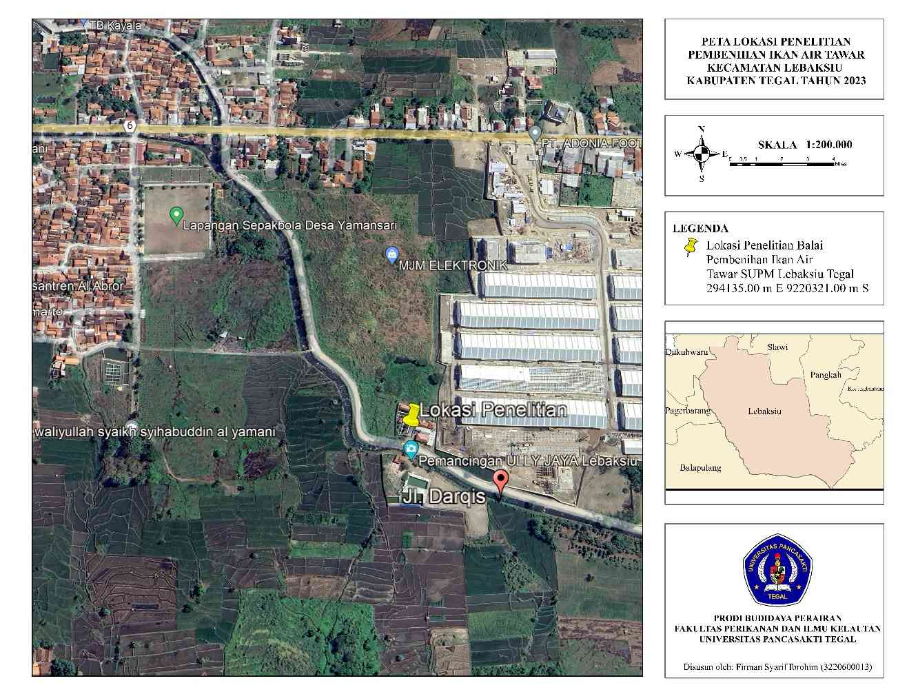

Gambar 4. Peta Lokasi Penelitian

Alat dan Bahan Penelitian

    - Alat Penelitian
Alat – alat yang dibutuhkan pada penelitian disajikan pada Tabel 3.
Tabel 3. Alat yang Digunakan untuk Penelitian

NO. | Nama Alat | Keterangan | Jumlah | Kegunaan
1. | Akuarium | 50 x 25 x 25 cm | 10  akuarium | Tempat pemeliharaan ikan Koi
2. | Termometer | C˚ | 1 buah | Pengukuran suhu
3. | DO meter |  | 1 buah | Mengukur O2 terlarut
4. | Kertas standar warna Toca Color  Finder (TCF) | Seminggu sekali |  | Mengukur warna ikan koi
5. | Penggaris | 30 cm | 1 buah | Mengukur panjang ikan koi
6. | Timbangan Digital | 0,03(1-2000/3Kg) | 1 buah | Mengukur bobot ikan koi
7. | Mesin aerator | Blower Power : 2,2 Kw 3Hp | 10 buah | Penyuplai O₂
8. | Selang sipon |  | 3 buah | Membersihan akuarium
9. | Alat tulis | Buku, Bolpoin | 1 buah | Mencatat kegiatan penelitian
10. | Handphone | Samsung S20fe (9 MP) |  | Alat dokumentasi

    - Bahan Penelitian

Bahan – bahan yang digunakan pada saat penelitian disajikan pada Tabel 4.
No | Nama Bahan | Ukuran | Jumlah | Kegunaan
1 | Ikan uji | 7 - 9 cm | 100 ekor | Menguji ikan sesuai dengan judul yang diambil
2 | Tepung Tomat (Solanum lycopersicum) | 12,04 g | 1Kg pakan | Tambahan pakan
3 | Tepung Labu Kuning (Cucurbita moschata D.) | 25,92 g | 1Kg pakan | Tambahan Pakan
4 | Pellet | 3 Kali dalam sehari | 5% dari bobot ikan Koi | Pakan Utama
5 | Progol | Menyesuaikan | Secukupnya | Perekat Pakan
Tabel 4. Bahan- yang di Digunakan untuk Penelitian.

  - Metode Penelitian

Penelitian yang dilakukan menggunakan metode eksperimen 3 perlakuan dan 3 kali pengulangan menggunakan Rancangan Acak Lengkap (RAL). Dengan dosis tepung Tomat dan Labu kuning 20%, 20%, dan 40% per kg pakan. Sesuai dengan pendapat Diah et al., (2013) bahwa penambahan karotenoid dengan dosis tinggi sebanyak 40% tepung labu kuning memberikan pengaruh terhadap perubahan warna pada ikan koi. Hal ini menunjukkan bahwa pigmen yang terkandung dalam tubuh ikan sangat dipengaruhi oleh karotenoid khususnya betakaroten pada tepung labu kuning Pakan diberikan 3% dari bobot ikan yang dilakukan uji penelitian ini (Ervina, 2016).
Untuk meningkatkan dan mempertahankan keindahan warna pada ikan maskoki, maka perlu diberikan pakan tambahan alami yang mengandung karotenoid tinggi. Berdasarkan uraian diatas, labu kuning dapat dijadikan salah satu alternatif untuk meningkatkan kualitas warna pada ikan. Pakan yang digunakan untuk control tidak mengandung labu kuning, sedangkan dosis 15% mengandung 15 g tepung labu kuning dan 85 g pakan komersil, dosis 20% mengandung 20 g tepung labu kuning dan 80 g pakan komersil, dan dosis 25 % mengandung 25 g tepung labu kuning dan 75 g pakan komersil.Merujuk petunjuk pembuatan pakan yang ditulis oleh (Nazhira, et al. 2017).
Adapun perlakuan penelitian yang dilakukan sebagai berikut :

A1
B3 B2

C2
B1 A2

C1
A3 C3

Gambar 5. Denah Penempatan Wadah Penelitian

Perlakuan :

A = Tepung Tomat 20% + Progol + Pellet 1000 gram
B = Tepung Labu Kuning 20% + Progol + Pellet 1000 gram
C = Tepung Tomat dan Labu Kuning 40% + Progol + Pellet 1000 gram
Tepung Tomat dan labu kuning : Tepung tomat adalah produk hasil pengeringan dan penghalusan tomat menjadi bubuk, dengan angka "20%" menunjukkan bahwa sekitar 20% dari berat tepung berasal dari tomat. Tepung labu kuning, di sisi lain, berasal dari penggilingan labu kuning, yang kaya akan nutrisi, serat, dan vitamin. Dalam campuran ini, tepung labu kuning menyumbang sekitar 20% dari total campuran, memberikan sumber karbohidrat yang penting bagi ikan, serta menyediakan energi dan nutrisi tambahan.
Protein Golongan: Tomat memiliki protein golongan tomat yang merupakan komponen minor dalam nutrisinya, tetapi tetap memberikan kontribusi pada nilai nutrisi secara keseluruhan. Labu kuning memiliki protein golongan labu kuning yang merupakan sumber protein nabati yang baik, penting untuk pertumbuhan dan kesehatan ikan, terutama bagi ikan yang memerlukan asupan protein nabati.
Pellet 1000 Gram: Pellet ikan adalah makanan yang umumnya digunakan untuk memberi makan ikan di akuarium atau budidaya ikan. "1000 gram" menunjukkan beratnya, yaitu 1000 gram atau 1 kilogram.
    - Progol : merujuk pada "Protein Golongan", yaitu kategori pakan tambahan yang memiliki kandungan protein yang lebih tinggi. Pakan tambahan dengan kandungan protein tinggi seperti progol biasanya digunakan untuk meningkatkan pertumbuhan dan kesehatan ikan, terutama dalam budidaya ikan komersial.
    - Pelet: "Pelet" merujuk pada bentuk pakan yang dibuat dengan cara dipellet, yaitu diolah menjadi bentuk bulat atau silinder dengan menggunakan tekanan tinggi. Pelet ikan adalah salah satu bentuk pakan yang umum digunakan dalam budidaya ikan, karena mudah dikelola, tidak mudah hancur dalam air, dan memungkinkan pakan untuk tersedia secara merata kepada ikan. Jadi, dalam konteks pakan tambahan ikan, "Progol" merujuk pada kategori pakan dengan kandungan protein tinggi, sementara "Pelet" merujuk pada bentuk fisik pakan yang diolah. Keduanya adalah komponen penting dalam memenuhi kebutuhan nutrisi dan pengelolaan pakan ikan.
Dimensi akuarium serta jumlah ikan yang digunakan dalam penelitian mengacu pada (Juliana, 2023), ialah akuarium berdimensi 50 x 25 x 25 centimeter³ yang tiap - tiap akuarium hendak diisi dengan 10 ekor ikan Koi. Berikutnya pemberian pakan dengan dosis tertentu buat ikan Koi dicoba tiap jam 08. 00, 12. 00, serta 16. 00 WIB. panjang ikan Koi yang digunakan buat riset berkisar 7 – 9 centimeter³ (Ervina, 2016).
3.4 Prosedur Penelitian

- 4. 1 Cara Pembuatan Pakan

Pakan ikan Koi yang digunakan berbentuk pelet yang dicampurkan dengan tepung tomat (Solanum lycopersicum) dan tepung labu kuning (Cucurbita moscahata D) cocok dengan dosis perlakuan.
Proses Pembuatan Tepung tomat dan Labu kuning sebagai berikut :
  - Pembuatan tepung tomat dimulai dengan memotong menjadi 4 bagian supaya memudahkan proses pengeringan setelah itu di jemur 3-4 hari sehingga betul – betul kering sedangkan pembuatan tepung labu kuning dimulai dengan memotong ukuran kecil – kecil guna mempermudah pada saat pengeringan berlangsung proses pengeringan 3 – 4 hari
  - Tomat dan labu kuning yang telah kering setelah itu di haluskan dengan blender cooper. Tepung tomat dan labu kuning telah jadi serta siap digunakan.
Tahapan dimulai dengan penimbangan pelet sebanyak 3% dari bobot ikan koi, setelah itu di gabungkan tepung tomat dan tepung labu kuning dengan dosis perlakuan kontrol (pellet). Setelah itu bahan tersebut diberi progol yang dilarutkan dengan air sebanyak 5%/ kilogram bertujuan selaku perekat pakan. Apabila pakan sudah tercampur menyeluruh setelah itu dicoba pengeringan dengan metode dianginkan selama 30-60 menit. Bila selama proses pengeringan terjadi pergantian warna serta bau hingga pakan hendak terbuat ulang (Decik, 2021).

5 Parameter Penelitian

3. 5. 1 Prosedur Scoring Warna

Analisis warna dicoba lewat pengamatan secara visual serta analisis karotenoid. Bagi Rizky et al., (2023) analisis kenaikan kualitas warna dicoba dengan memakai tata cara Toca Color Finder. Penentuan skor warna memakai kertas Toca Color Finder (TCF) dengan metode memandang pergantian kecerahan warna ikan Koi tiap 7 hari.
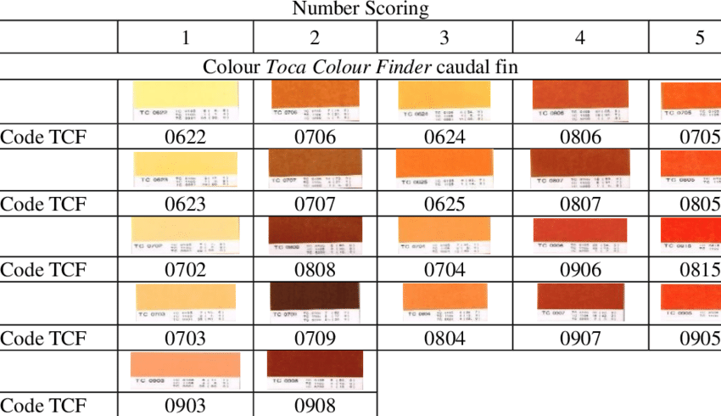

Gambar 6. Kertas TCF

Laju Pertumbuhan Harian

Pengukuran laju pertumbuhan bobot dan panjang harian dilakukan setiap

10 hari sekali. Laju pertumbuhan spesifik dapat dihitung berdasarkan rumus

InWt – InW0
SGR =
x 100%
t1 – t0
(Verdegem dan Eding, 2010).
Keterangan:

SGR = Laju Pertumbuhan Harian (%)

Wt = Bobot rata-rata ikan di akhir pemeliharaan (ekor)
W0 = Bobot rata-rata ikan di awal pemeliharaan (ekor)
t = Lama waktu pemeliharaan (hari)

Pertumbuhan panjang harian dihitung dengan menggunakan rumus menurut Busacker et al., (1990) diacu oleh Widiyiantara (2009) sebagai berikut :

PH = {(InLt – InL0)/t} x 100%
Keterangan:

PH = Pertumbuhan panjang harian (%)
Lt = Panjang rata-rata akhir (cm)
L0 = Panjang rata-rata awal (cm)
t = Lama pemeliharaan (hari)

Pertumbuhan Bobot Mutlak

Indikator pertumbuhan yang digunakan adalah pertambahan biomassa mutlak ikan yang dihitung berdasarkan rumus Zonneveld (1991):
B = Wt – W0

Keterangan :

B = Pertambahan biomassa mutlak ikan uji (gr)
Wt = Biomassa ikan uji pada akhir percobaan (gr)
W0 = Biomassa ikan uji pada awal percobaan (gr)

Sedangkan untuk perhitungan pertumbuhan panjang mutlak dapat dihitung dengan menggunakan rumus Zonneveld (1991) yaitu :
Lm = Lt – Lo

Keterangan :

Lm = Pertumbuhan

Lt = Panjang akhir (cm)
Lo = Panjang awal (cm)

    - Tingkat Kelangsungan Hidup/Survival Rate (SR)

Menurut Effendi (1997), tingkat kelangsungan hidup merupakan presentase dari jumlah ikan yang hidup pada awal dan akhir pemeliharaan. Rumus dari tingkat kelangsungan hidup adalah sebagai berikut :
Nt
SR =
x 100
No

Keterangan :

SR = Kelangsungan hidup (%)

Nt = Jumlah ikan pada akhir penelitian (ekor)
No = Jumlah ikan pada awal penelitian (ekor)

    - Rasio Konversi Pakan/Feed Convertion Ratio (FCR)

Konversi pakan dihitung dengan rumus Djajasewaka (1985), yaitu:
F
FCR =
(Wt + D) - Wo

Keterangan :

FCR = Feed Convertion Ratio

Wo = Bobot ikan uji pada awal penelitian (gr)
Wt = Bobot ikan uji pada akhir penelitian (gr)
D = Jumlah ikan yang mati (gr)
F = Jumlah pakan yang dikonsumsi (gr)

Efisiensi Pemanfaatan Pakan

Efisiensi pemanfaatan pakan dihitung melalui rumus menurut NRC (1997), yaitu:

(WT + D) – Wo
EP =
x 100%
F

Keterangan:

EP = Efisiensi Pemanfaatan Pakan (gr)
Wt = Bobot ikan akhir penelitian (gr)
D = Bobot total ikan yang mati selama penelitian (gr)
Wo = Bobot ikan awal penelitian (gr)
F = Jumlah total pakan yang dikonsumsi (gr)

Pengamatan Kualitas Air

Pengamatan kualitas air yang dilakukan setiap minggu yaitu pH, salinitas,O2 terlarut, dan suhu. Sedangkan pengamatan kualitas air pH dan suhu dilakukan setiap hari pada pukul 08.00 WIB dan 16.00 WIB.

Analisis Data

Data hasil peneitian yang telah diperoleh perlu dilakukan analisis, apakah perlakuan yang diuji memberikan pengaruh terhadap parameter yang diukur atau tidak. Untuk menguji perlakuan tersebut dilakukan uji analisis sidik ragam (ANOVA) dengan syarat data harus berdistribusi normal, homogen dan aditif. Uji normalitas data dan homogenitas data diuji dengan menggunakan SPSS. Jika hasil uji sidik ragam (ANOVA) menunjukkan perbedaan, maka dilanjut dengan uji Tukey dan Duncan untuk menentukan perlakuan terbaik. Data hasil penelitian tersebut diolah dengan menggunakan aplikasi SPSS tipe 22.

